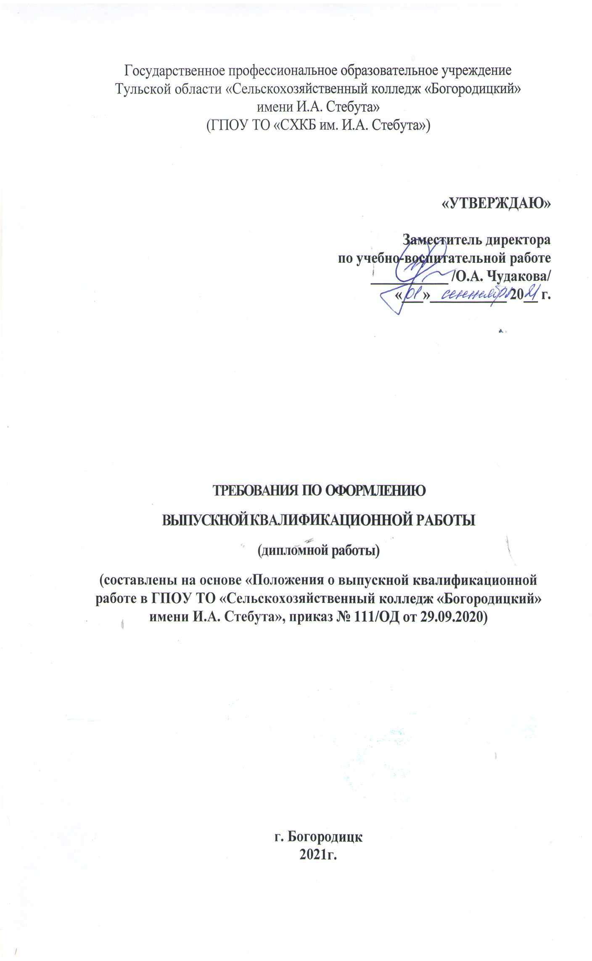
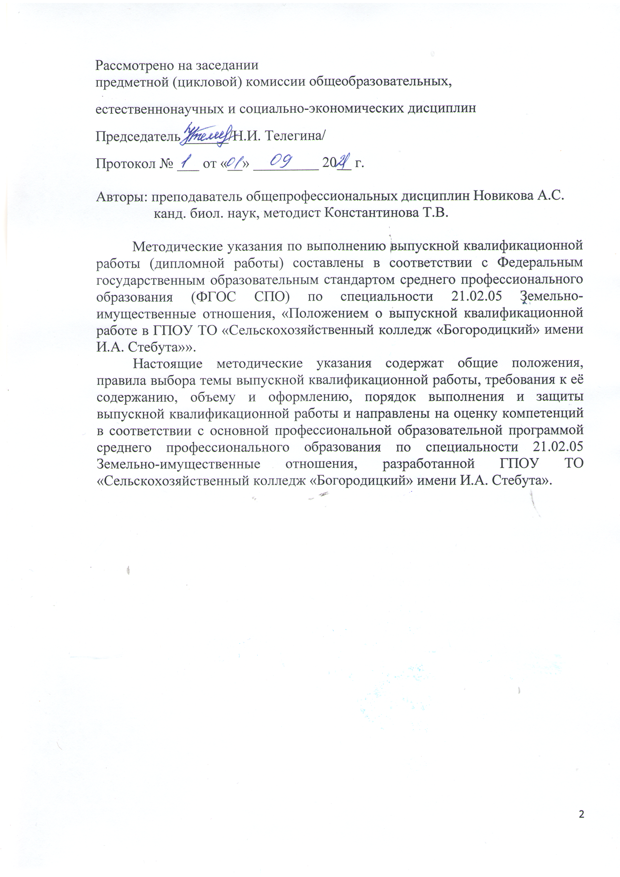

СОДЕРЖАНИЕ

1. Общие положения ......................................................................................... 4
2. Организация разработки тематики и выполнения выпускных квалификационных работ......................................................................................................................5
3.Требования к выпускной квалификационной работе (дипломной работе)...................................................................................................................8
4. Характеристика основных разделов работы...................................................................................................................9
5. Требования к оформлению текста выпускной квалификационной работы (дипломной работы) ..........................................................................................18
6. Рецензирование выпускных квалификационных работ (дипломных работ) ..............................................................................................................................28
7. Процедура защиты выпускной квалификационной работы ........................28
8. Процедура повторной защиты дипломных работ .....................................................31
9. Подача апелляции .........................................................................................32
Приложения .......................................................................................................33

1. ОБЩИЕ ПОЛОЖЕНИЯ

1.1. В соответствии с ФГОС СПО выпускная квалификационная работа (далее - ВКР) является аттестационным испытанием выпускников, завершающих обучение в ГПОУ ТО «Сельскохозяйственный колледж «Богородицкий» имени И.А. Стебута» (далее – колледж) по программе подготовки специалистов среднего звена (далее - ППССЗ).
1.2. ВКР должна иметь актуальность, новизну и практическую значимость и может выполняться по предложениям (заказам) организаций, учреждений различных организационно - правовых форм.
1.3. Целью выпускной квалификационной работы (далее - ВКР) является закрепление теоретических знаний и практических навыков обучающихся, а также определение уровня готовности ими выполнять функциональные обязанности специалиста в сфере земельно-имущественных отношений.
При выполнении выпускной квалификационной работы (дипломной работы) предполагается решение следующих задач:
- развитие умений и навыков работы с различными видами специальной литературы;
- умение применять теоретические знания в области зоотехнии на практике;
- развитие навыков самостоятельной работы;
- применение усвоенных знаний для их эффективного применения в будущей практической деятельности специалиста.
Период выполнения выпускной квалификационной работы состоит из нескольких этапов:
- выбор и закрепление объекта производственной (преддипломной) практики;
- выбор и закрепление темы выпускной квалификационной работы;
- разработка и утверждение задания на выпускную квалификационную работу (дипломную работу);
- сбор материала для выпускной квалификационной работы (дипломной работы) на объекте практики;
- защита отчета по производственной (преддипломной) практике;
- написание и оформление выпускной квалификационной работы (дипломной работы);
- рецензирование выпускной квалификационной работы (дипломной работы);
- защита выпускной квалификационной работы (дипломной работы) на заседании Государственной экзаменационной комиссии.

2. ОРГАНИЗАЦИЯ РАЗРАБОТКИ ТЕМАТИКИ И ВЫПОЛНЕНИЯ ВЫПУСКНЫХ КВАЛИФИКАЦИОННЫХ РАБОТ

2.1. Темы выпускных квалификационных работ разрабатываются преподавателями колледжа (по возможности) совместно со специалистами предприятий и учреждений, заинтересованными в разработке данных тем и рассматриваются соответствующими предметными (цикловыми) комиссиями. Тема выпускной квалификационной работы может быть предложена обучающимся при условии обоснования целесообразности ее разработки в рамках одного или нескольких профессиональных модулей.
2.2. Темы выпускных квалификационных работ должны отвечать современным требованиям развития науки, техники, производства, экономики, культуры и образования, ФГОС СПО, профилю специальности (Приложение 1).
2.3. Закрепление тематики выпускной квалификационной работы оформляется приказом директора колледжа.
2.4. Руководителя выпускной квалификационной работы назначает директор колледжа. Кроме основного руководителя назначаются консультанты по отдельным частям выпускной квалификационной работы.
2.5. По утвержденным темам руководитель выпускной квалификационной работы разрабатывает индивидуальные задания для каждого обучающегося (Приложение 2).
2.6.В отдельных случаях допускается выполнение выпускной квалификационной работы группой обучающихся. При этом индивидуальные задания выдаются каждому обучающемуся.
2.7 Задания на выпускную квалификационную работу выдаются обучающемуся не позднее, чем за две недели до начала преддипломной практики.
2.8. Задания на выпускную квалификационную работу сопровождаются консультацией, в ходе которой разъясняются назначение и задачи, структура и объём работы, принципы разработки и оформления, примерное распределение времени на выполнение отдельных частей выпускной квалификационной работы.
2.9. Основными функциями руководителя выпускной квалификационной работы являются:
- разработка индивидуальных заданий;
- консультирование по вопросам содержания и последовательности выполнения выпускной квалификационной работы;
- предоставление следующей документации:
- методические рекомендации по выполнению и оформлению выпускных квалификационных работ;
- перечень федеральных законов и нормативных документов, регламентирующих процедуру ГИА;
- перечень стандартов и технических регламентов, необходимых для выполнения ВКР;
- перечень информационных источников по специальности
- оказание помощи обучающемуся в подборе необходимой литературы и электронных образовательных ресурсов (далее – ЭОР);
- контроль хода выполнения выпускной квалификационной работы;
- оказание помощи (консультирование обучающегося) в подготовке презентации и доклада для защиты ВКР;
- подготовка письменного отзыва на выпускную квалификационную работу.
2.10. Основными функциями консультанта выпускной квалификационной работы являются:
- руководство разработки индивидуального плана подготовки и выполнения выпускной квалификационной работы в части содержания консультируемого вопроса;
- оказание помощи обучающемуся в подборе необходимой литературы, ЭОР в части содержания консультируемого вопроса;
- контроль за ходом выполнения выпускной квалификационной работы в части консультируемого вопроса.
2.11. По завершении обучающимся выпускной квалификационной работы руководитель подписывает её и вместе с заданием и письменным отзывом передает в учебную часть.
2.12. Выпускные квалификационные работы могут выполняться обучающимися как в образовательном учреждении, так и на предприятии (в организации).
2.13. График защиты ВКР составляется заместителем директора по УВР и утверждается директором колледжа.

3. ТРЕБОВАНИЯ К ВЫПУСКНОЙ КВАЛИФИКАЦИОННОЙРАБОТЕ (ДИПЛОМНОЙ РАБОТЕ)
1.1.Дипломная работа имеет следующую структуру:
- титульный лист;
- содержание;
- введение;
- основная часть, которая содержит теоретический раздел, расчетно-аналитический раздел, раздел охрана труда;
- заключение (выводы и предложения);
- список использованной литературы;
- приложения.
1.2. Объем выпускной квалификационной работы должен составлять не менее 30 и не более 50 страниц печатного текста (без приложений).
1.3. Выпускная квалификационная работа должна быть оформлена с помощью следующих видов переплета: в папку-скоросшиватель; пластиковой или металлической пружиной; твердым переплетом. ВКР должна быть прошита с указанием количества листов, заверенная подписями обучающегося и руководителя.
Отзыв руководителя и рецензия прикладываются отдельными документами.
1.4. ВКР и презентация должны быть представлены на электронном носителе CD-ROM.
1.5. Документы в папке представляют в следующей последовательности:
- Титульный лист ВКР;
- Задание на ВКР (Приложение 1);
- Отзыв (Приложение 2);
- Рецензия (приложение 3);
- ВКР:
- Электронный носитель.
4. ХАРАКТЕРИСТИКА ОСНОВНЫХ СТРУКТУРНЫХ ЭЛЕМЕНТОВ И РАЗДЕЛОВ ДИПЛОМНОЙ РАБОТЫ

ВВЕДЕНИЕ - это наиболее ответственная часть дипломной работы, поскольку содержит в сжатой форме все фундаментальные положения, обоснованию которых она посвящена. Рекомендуемый объем введения 2-3 страницы машинописного текста.
Структура введения:
- актуальность выбранной темы (степень изученности выбранной темы среди отечественных и зарубежных авторов, теоретическая значимость и прикладная ценность полученных результатов);
- цель дипломной работы;
- содержание поставленных задач исследования;
- объект и предмет исследования;
- методы исследования;
Актуальность темы
Актуальность темы исследования – выражает значимость и важность заявленной в дипломной работе тематики и исследуемых вопросов на современном этапе.
При раскрытии актуальности темы исследования необходимо показать главное, исходя из двух направлений ее характеристики:
- изученность выбранной темы (определенные аспекты темы изучены не в полной мере и проведение исследования направлено на устранение этих пробелов);
- решение определенной практической задачи на основе полученных в процессе исследования данных.
Начинается словами «Актуальность работы заключается в …».
Далее формируется цель дипломной работы, а следом указываются задачи исследования. Далее определяется объект и предмет исследования.
Цель работы предполагает формулировку желаемого конечного результата работы. При постановке цели следует использовать термины: «проанализировать….», «обосновать…», «раскрыть…», «выявить…», «охарактеризовать…», «определить…» и т.п.
Пример. «Целью данной работы является изучение (описание, определение, установление, исследование, рассмотрение, разработка, раскрытие, освещение, выявление, анализ, обобщение…»; - «Целью выпускной квалификационной работы является определение рыночной и кадастровой стоимости участка земли сельскохозяйственного назначения».
Для достижения поставленной необходимо решение задач исследования, которые формулируются и указываются последовательно, в соответствии с планом и структурой дипломной работы, ее разделами и подразделами.
По формулировке задачи должны быть приближены к названию разделов дипломной работы, количество задач должно быть не более 4-х.
Как правило, цель отражает тему дипломной работы, а задачи - ее содержание.
Задачи могут вводиться словами:
- выявить;
- раскрыть;
- изучить;
- показать;
- разработать;
- исследовать;
- проанализировать;
- систематизировать;
- исследовать;
- оценить;
- обосновать роль;
- уточнить и т.д.
Задачи должны быть отражены в заключении, выводах и рекомендациях.
Пример. «Для достижения поставленной в выпускной квалификационной работе цели решались следующие задачи;
- изучить литературу, содержащую вопросы определения рыночной стоимости земель сельскохозяйственного назначения;
- раскрыть сущность, порядок и методы оценки земель сельскохозяйственного назначения;
- разработать практические предложения по совершенствованию оценки земель сельскохозяйственного назначения и эффективности ее применения;
- определить рыночную стоимость участка земли сельскохозяйственного назначения.
Объект и предмет исследования соотносятся между собой как общее и частное. Предмет исследования определяет тему дипломной работы.
Под объектом исследования понимается предприятие (организация), в том случае, если исследуется конкретный хозяйствующий субъект (например, малое предприятие, саморегулируемая организация и др.), либо определенная экономическая категория или проблема, исследуемая в работе (например, процедура определения стоимости, качество услуг, рынок недвижимости, земли, деятельность саморегулируемых организаций, оценочная деятельность и т.п.).
Предмет исследования это то, на что направлена мысль, что составляет ее содержание или то, на что направлено какое-нибудь действие; это более конкретная характеристика определенных аспектов объекта (например, виды и механизмы деятельности предприятия (организации); система показателей деятельности предприятия, методы определения стоимости объекта, факторы определяющие стоимость объекта, и т.п.).
Для описания объекта и предмета используются следующие формулировки:
«Объектом исследования является…..».
«Предметом исследования является….».
Пример. Тема: «Роль органов государственного управления в развитии инвестиционной привлекательности региона».
Объект – система региональных органов государственного управления.
Предмет – деятельность органов государственного управления региона (название), связанная с инвестиционными процессами на региональном уровне.
Методы исследования применяются обучающимися индивидуально, в зависимости от специфики анализируемой проблемы. Метод – это совокупность действий, призванных помочь достижению желаемого результата.
Наиболее распространенные методы исследования и их характеристики:
1) анализ – логическая операция, которая заключается в объяснении неизвестного объекта при помощи его мысленного, абстрактного разъединения, расчленения на составные понятные части;
2) синтез – логическая операция, которая заключается в объединении изученных в ходе анализа частей в единое понятное для осознанного восприятия целое;
3) моделирование – создание искусственного подобия объекта (т.е. модели) для изучения отдельных сторон его работы;
4) системный подход (или принцип системности) заключается в комплексном изучении границ объекта в окружающей среде, внутренней структуры, целостности, иных характеристик объекта во взаимосвязи с характеристиками внешней и внутренней среды;
5) структурно-функциональный подход состоит в выявлении элементов, из которых состоит объект, их признаков, предназначения и характера взаимосвязей между ними;
6) сравнительный анализ – сравнение с прошлыми показателями, сравнение со средними показателями, с плановыми, с лучшими по отрасли и т.д.
7) графический анализ – изучение графиков с целью выявления моделей и структур, которые раньше предшествовали росту или падению показателей;
8) метод опроса - получение информации на заранее сформулированные вопросы вследствие взаимодействия интервьюера с респондентами;
9) метод экспертных оценок – метод, основанный на получении данных в ходе использования персонального мнения эксперта или коллективного мнения группы экспертов.
При обосновании методов исследования можно употребить такие обороты: «При написании работы в методологическом плане применялась следующая совокупность методов…», «Методологической основой исследования являются такие методы как:…….»
Методы сбора информации, которые наиболее часто используются при исследовании:
- наблюдение – метод сбора информации путем пассивной регистрации исследователем определенных процессов, действий, поступков людей, событий, которые могут быть выявлены органами чувств (т.е. метод основывается на визуальном и слуховом восприятии явлений). Формы наблюдения: открытые и скрытые; прямое и непрямое; структурированное и свободное; персональное и не персональное; однократное и систематическое наблюдение.
- эксперимент – метод сбора информации путем активного вмешательства исследователя в определенные процессы с целью установления взаимосвязи между событиями. Формы эксперимента: реальные, имитационные и мысленные; лабораторные и полевые и т.д.
- опрос – это метод сбора информации путем выяснения субъективных мнений установок людей в отношении какого-либо объекта. Формы опроса: фокус-группа, интервью, анкетирование, панельные исследования.

Источники информации
Тип информации | Методы исследования, виды информации |  | Источники информации
Вторичная  информация | Внешняя информация |  | Статистика, газеты, журналы, научная литература, информационные базы данных (электронные), Публичная кадастровая карта
Внутренняя информация |  | Правоустанавливающая документация (свидетельство, выписка, технический паспорт, кадастровый паспорт, межевой план)
Первичная  информация | Опрос |  | Анкета
Интервью |  | Вопросник
Наблюдение, обследование |  | Акт осмотра, лист наблюдения, видео-фотосъемка объекта оценки

ОСНОВНАЯ ЧАСТЬ

Выпускная квалификационная работа содержит три раздела (теоретический, расчетно-аналитический, охрана труда), каждый из которых делится на подразделы, пункты и подпункты.
Первый раздел дипломной работы теоретический (обзор литературы) кратко рассматривает историю вопроса и степень его изученности, должен отражать современное состояние исследуемой проблемы, подтверждать ее актуальность. Состояние проблемы выявляется на основе изучения и критического анализа имеющейся отечественной и зарубежной специальной литературы (монографии, статьи в научных журналах, переводные издания, другая специальная литература), статистических данных, а также законодательных актов и нормативно-правовых материалов (например, земельное законодательство, законодательство в сфере оценки недвижимого имущества и др.).
В первом разделе обучающиеся обязательно должны делать ссылки на авторов указанных в списке использованных источников, труды которых использованы при написании текста, ссылки на Интернет-ресурсы.
В завершении первого раздела должен быть сделан вывод, в котором определены методы и подходы для проведения исследований в рамках дипломной работы, с обоснованием выбора. Содержание раздела должно стать информационно-аналитической и методологической базой для последующего исследования в рамках выбранной темы (во втором разделе). Примерный объем теоретической части составляет 30-35% от общего объема выпускной квалификационной работы.
Второй раздел - расчетно-аналитический.
Дается характеристика объекта исследования, на материалах которого выполняется работа, и проводится глубокий анализ изучаемой проблемы с использованием различных методов исследования.
Приводятся результаты исследований и наблюдений, выполненных непосредственно исполнителем. Статистически обработанные данные могут быть представлены в виде таблиц и рисунков (диаграмм, графиков, схем, фотографий и т.д.). В данном разделе результаты собственных исследований анализируются и комментируются. На основании анализа выявляются закономерности. Приводится сопоставление полученных результатов с данными других исследователей, изученных по литературным источникам, а также на основании собственных взглядов и литературных источников объясняются выявленные закономерности. По возможности желательно сформулировать научно обоснованные предложения (рекомендации) по совершенствованию правового регулирования в сфере социальных отношений, необходимости принятия (изменения, дополнения, исключения, уточнения) конкретного правового решения. Правомочность предлагаемых рекомендаций должна быть подкреплена убедительными фактами (цифры, примеры, таблицы и т.п.), в указанном разделе целесообразно подвести итог проведенного исследования, включая теоретическую и практическую части, а так же отразить перспективы проведения дальнейших исследований.
Объем второго раздела – 60% от общего объема выпускной квалификационной работы.
Третий раздел - охрана труда.
Раздел должен быть связан с темой дипломной работы.
Обучающийся первоначально определяет перечень категорий работников или видов работ, которые имеют место в условиях предприятия (организации) в соответствии с темой.
После этого проводят изучение технологии выполнения этих видов работ с выявлением всех видов потенциальных и действующих опасных и вредных производственных факторов.
Излагаемый материал должен отличаться конкретностью, критически отражать состояние безопасности и безвредности труда по теме ВКР и вытекающие из этого конкретные предложения по их улучшению условий труда (2-3 страницы).
ЗАКЛЮЧЕНИЕ. В заключении логически и последовательно излагаются теоретические и практические выводы, результаты исследования Полученные выводы необходимо соотнести с целями и задачами, поставленными во введении. Выводы пишутся тезисно. Разрабатываются и обосновываются конкретные предложения по совершенствованию определенной сферы деятельности, а также направления и пути решения исследуемой проблемы в работе.
Объем составляет 1-2 страницы.
СПИСОК ИСПОЛЬЗОВАННОЙ ЛИТЕРАТУРЫ должен содержать не менее 20 научных, учебных и справочных материалов (книг, научных публикаций в газетах, журналах, Интернете). Сведения об источниках, включенных в список, следует давать в соответствии с требованиями ГОСТ.
ПРИЛОЖЕНИЯ. В выпускной квалификационной работе обязательно должны быть приложения. Как правило, по материалам вспомогательного характера, которые были использованы автором в процессе разработки темы. К таким материалам относятся:
различные положения, типовые формы документов, инструкции, копии документов; на основе которых выполнена дипломная работа;
схемы, графики, диаграммы, таблицы, которые нецелесообразно размещать в тексте, так как они носят прикладной или иллюстративный характер;
методики, диагностики, которые использованы автором дипломной работы в процессе изучения явления;
иллюстративный материал, в том числе и примеры, на которые имеет место ссылка в тексте. В тексте выпускной квалификационной работы дается ссылка на каждое приложение. Приложения оформляются на последних страницах работы и не входят в ее объем.

5. ОФОРМЛЕНИЕ ТЕКСТА ВЫПУСКНОЙ КВАЛИФИКАЦИОННОЙ РАБОТЫ (ДИПЛОМНОЙ РАБОТЫ)

5.1. ВКР должна быть напечатана на стандартном листах писчей бумаги формата А4 с соблюдением следующих требований:
- поля: левое 3 см, правое 1,5 см, верхнее 2 см, нижнее 2 см;
- гарнитура шрифта: Times New Roman;
- размер шрифта: для основного текста 14 пт, для сносок - 10 пт;
- межстрочный интервал: 1,5;
- отступ первой строки: 1,25 см;
- выравнивание текста: по ширине.
5.2. Нумерация страниц
Страницы следует нумеровать арабскими цифрами, соблюдая сквозную нумерацию по всему тексту дипломной работы, включая приложения.
Номер страницы проставляется в центре нижней части страницы без точки. Титульный лист включается в общую нумерацию работы, но номер на листе не ставится Образец оформления титульного листа представлен в Приложении 4.
5.3. Содержание
Заголовки содержания должны точно повторять заголовки в тексте. Сокращать или давать их в другой формулировке, последовательности и соподчиненности по сравнению с заголовками в тексте нельзя.
Заголовки одинаковых ступеней рубрикации необходимо располагать друг под другом. Заголовки каждой последующей ступени смещаются на три – пять знаков вправо по отношению к заголовкам предыдущей ступени.
Все заголовки начинаются с прописной буквы без точки на конце. Последнее слово каждого заголовка соединяется отточием с соответствующим ему номером страницы в правом столбце содержания, при этом знак № не ставится. Образец оформления содержания представлен в Приложении 5.
5.4. Оформление структурных элементов, разделов, подразделов, пунктов
5.4.1. Наименования структурных элементов СОДЕРЖАНИЕ, ВВЕДЕНИЕ, ТЕОРЕТИЧЕСКАЯ ЧАСТЬ, РАСЧЕТНО-АНАЛИТИЧЕСКАЯ ЧАСТЬ, ОХРАНА ТРУДА, ЗАКЛЮЧЕНИЕ, СПИСОК ИСПОЛЬЗОВАННОЙ ЛИТЕРАТУРЫ, ПРИЛОЖЕНИЕ служат заголовками структурных элементов дипломной работы.
Заголовки структурных элементов оформляются прописными буквами полужирным шрифтом с выравниванием по центру, без точки в конце, не подчеркивая. Каждый структурный элемент и каждый раздел теоретической части (основной части и т.д.) начинают с новой страницы.
Структурные элементы СОДЕРЖАНИЕ, ВВЕДЕНИЕ, ТЕОРЕТИЧЕСКАЯ ЧАСТЬ, РАСЧЕТНО-АНАЛИТИЧЕСКАЯ ЧАСТЬ, ОХРАНА ТРУДА, ЗАКЛЮЧЕНИЕ, СПИСОК ИСПОЛЬЗОВАННОЙ ЛИТЕРАТУРЫ, ПРИЛОЖЕНИЕ не нумеруются.
5.4.2. Теоретическую часть (расчетно-аналитическую часть и т.д.) следует делить на разделы, подразделы и пункты. Пункты при необходимости могут делиться на подпункты.
5.4.3. Заголовки разделов и подразделов следует начинать с абзацного отступа (1,25 см) и размещать после порядкового номера, печатать с прописной буквы, полужирным шрифтом, не подчеркивать, без точки в конце. Пункты и подпункты могут иметь только порядковый номер без заголовка, начинающийся с абзацного отступа.
Если заголовок включает несколько предложений, их разделяют точками. Переносы слов в заголовках не допускаются.
5.4.4. Разделы дипломной работы должны иметь порядковые номера в пределах всей работы, обозначенные арабскими цифрами без точки и расположенные с абзацного отступа. Подразделы должны иметь нумерацию в пределах каждого раздела.
Номер подраздела состоит из номеров раздела и подраздела, разделенных точкой. В конце номера подраздела точка не ставится.
5.4.5. Расстояние между заголовками и текстом – пропустить строку.
5.5. Оформление иллюстраций
5.5.1. Иллюстрации (чертежи, графики, схемы, компьютерные распечатки, диаграммы, фотоснимки) следует располагать в ВКР непосредственно после текста, где они упоминаются впервые, или на следующей странице (по возможности ближе к соответствующим частям текста). На все иллюстрации в тексте должны быть даны ссылки. При ссылке необходимо писать слово «рисунок» и его номер, например: «в соответствии с рисунком 2» или «На схеме (рисунок 5) изображено...» и т.д.
Если, далее по тексту необходимо повторно обратиться к рисунку, то обращение к нему делается следующим образом: (см. рисунок 5) или (см. рисунок 5 на с. 20). При ссылках на несколько иллюстраций слово «рисунок» не повторяется, а между первым и последним номером ставится тире, например: (см. рисунок 3-5).
5.5.2. Чертежи, графики, диаграммы, схемы, помещаемые в работе (проекте), должны соответствовать требованиям стандартов Единой системы конструкторской документации (ЕСКД).
5.5.3. Иллюстрации, за исключением иллюстраций, приведенных в приложениях, следует нумеровать арабскими цифрами сквозной нумерацией.
Иллюстрации каждого приложения обозначают отдельной нумерацией арабскими цифрами с добавлением перед цифрой обозначения приложения: Рисунок А.3.
Допускается нумеровать иллюстрации в пределах раздела работы (проекта). В этом случае номер иллюстрации состоит из номера раздела и порядкового номера иллюстрации, разделенных точкой: Рисунок 2.1.
5.5.4. Иллюстрации при необходимости могут иметь наименование и пояснительные данные (подрисуночный текст). Слово «Рисунок», его номер и через тире наименование помещают после пояснительных данных и располагают в центре под рисунком без точки в конце. Подрисуночные подписи выделяются обычным начертанием и отделяются от следующего абзаца пустой строкой или интервалом в 6 пт.

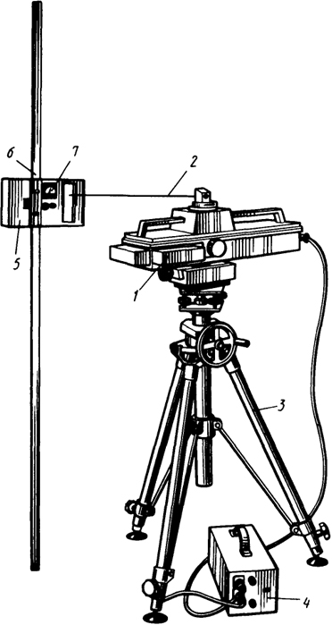

Рисунок 1 - Схема прибора

5.5.5. Если наименование рисунка состоит из нескольких строк, то его следует записывать через один межстрочный интервал. Наименование рисунка приводят с прописной буквы без точки в конце. Перенос слов в наименовании графического материала не допускается.
5.6. Оформление таблиц
5.6.1. Таблицу следует располагать непосредственно после текста, в котором она упоминается впервые, или на следующей странице. На все таблицы должны быть ссылки. При ссылке следует печатать слово «таблица» с указанием ее номера, например: Взаимосвязь показателей наглядно представлена в таблице 2.
Иногда ссылка делается по ходу изложения сразу после фразы, отсылающей к таблице, в круглых скобках, например: (таблица 2).
5.6.2.Наименование таблицы должно отражать ее содержание, быть точным, кратким. Наименование следует помещать над таблицей слева, без абзацного отступа в следующем формате:
Таблица Номер таблицы - Наименование таблицы
Наименование таблицы приводят с прописной буквы без точки в конце. Если наименование таблицы занимает две строки и более, то его следует записывать через один межстрочный интервал.
Таблица 2 – Оценка технического состояния конструктивных элементов объекта (для расчета физического износа)

Конструктивный элемент | Удельный вес в % | Износ в %
Фундаменты | 8 | 10
Стены | 24 | 10
Перекрытия | 14 | 10
Полы | 9 | 10

Расстояние между таблицей и основным текстом(до и после таблиц) - пропустить строку.
Таблицу заполняют только горизонтально. Слова в таблице не сокращают.
5.6.3. Таблицу с большим количеством строк допускается переносить на другую страницу. При переносе части таблицы на другую страницу слово «Таблица», ее номер и наименование указывают один раз слева над первой частью таблицы, а над другими частями также слева пишут слова «Продолжение таблицы» и указывают номер таблицы. При делении таблицы на части допускается ее головку или боковик заменять соответственно номерами граф и строк. При этом нумеруют арабскими цифрами графы и (или) строки первой части таблицы.

Продолжение таблицы 2

Проемы | 10 | 15
Отделочные работы | 14 | 20
Внутренние электротехнические устройства | 15 | 20
Прочие работы | 6 | 10

5.6.4. Таблицы, за исключением таблиц приложений, следует нумеровать арабскими цифрами сквозной нумерацией (Таблица 1).
Таблицы каждого приложения обозначаются отдельной нумерацией с добавлением перед цифрой обозначения приложения (Таблица А.1).
5.6.5. Заголовки граф и строк таблицы следует печатать с прописной буквы, а подзаголовки граф - со строчной буквы, если они составляют одно предложение с заголовком, или с прописной буквы, если они имеют самостоятельное значение. В конце заголовков и подзаголовков таблиц точки не ставятся. Названия заголовков и подзаголовков таблиц указывают в единственном числе.
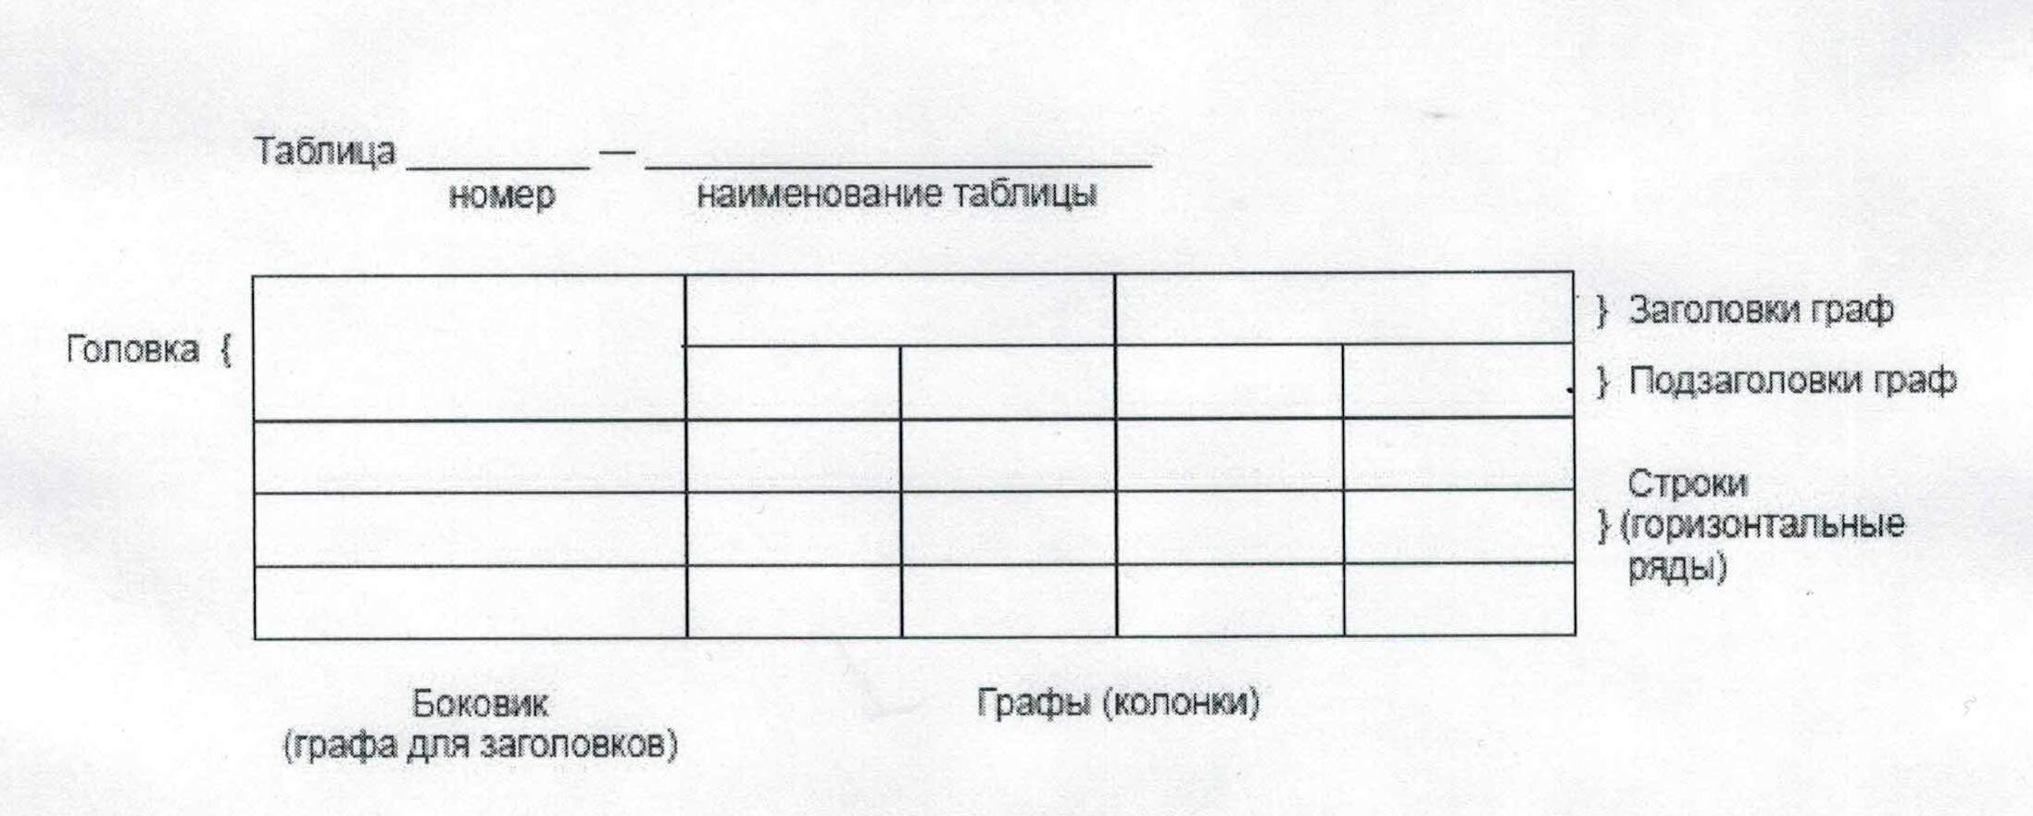
5.6.6. Таблицы слева, справа, сверху и снизу ограничивают линиями. Разделять заголовки и подзаголовки боковика и граф диагональными линиями не допускается. Заголовки граф выравнивают по центру, а заголовки строк - по левому краю.
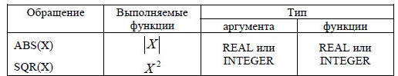
5.6.7. Выравнивание в столбцах предпочтительнее делать по центру.
Текст, повторяющийся в строках одной и той же графы и состоящий из одиночных слов, заменяют кавычками. Ставить кавычки вместо повторяющихся цифр, буквенно-цифровых обозначений, знаков и символов не допускается. Если текст повторяется, то при первом повторении его заменяют словами «то же», а далее кавычками.
В таблице допускается применять межстрочный интервал и размер шрифта меньше, чем в тексте:
межстрочный интервал: одинарный;
размер шрифта - 12 пт, 10 пт.
5.7. Оформление формул
5.7.1. Уравнения и формулы следует выделять из текста в отдельную строку. Расстояние между формулой, уравнением и основным текстом (до и после формулы, уравнения) одна свободная строка.
Если уравнение не умещается в одну строку, оно должно быть перенесено после знака равенства (=) или после знаков плюс (+), минус (-), умножения (х), деления (:) или других математических знаков. На новой строке знак повторяется. При переносе формулы на знаке, символизирующем операцию умножения, применяют знак "X".
5.7.2. Пояснение значений символов и числовых коэффициентов следует приводить непосредственно под формулой в той же последовательности, в которой они представлены в формуле. Значение каждого символа и числового коэффициента необходимо приводить с новой строки. Первую строку пояснения начинают со слова «где» без двоеточия с абзаца.
5.7.3. Формулы следует располагать посередине строки и обозначать порядковой нумерацией в пределах всей работы (проекта) арабскими цифрами в круглых скобках в крайнем правом положении на строке. Одну формулу обозначают (1). Пример:
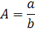
(1)
где
A-
a -
b -
5.7.4.Ссылки в тексте на порядковые номера формул приводятся в скобках: в формуле (1).
Формулы, помещаемые в приложениях, нумеруются арабскими цифрами в пределах каждого приложения с добавлением перед каждой цифрой обозначения приложения: (А.1).
Допускается нумерация формул в пределах раздела. В этом случае номер формулы состоит из номера раздела и порядкового номера формулы, разделенных точкой: (3.1).
5.8. Оформление ссылок на использованную литературу
5.8.1. В дипломной работе рекомендуется приводить ссылки на использованные источники. Порядковый номер ссылки приводят арабскими цифрами в квадратных скобках в конце текста ссылки.
Например:
Интересный обзор зарубежной практики модернизации производства содержится в монографии И.И. Русинова [34].
Порядковый номер библиографического описания источника в списке использованной литературы соответствует номеру ссылки.
5.8.2. Если ссылку приводят на конкретный фрагмент текста документа, в отсылке указывают порядковый номер издания в списке и страницы, на которых помещен объект ссылки, сведения, разделяют запятой.
Например:
Очажки величиной от одного до нескольких сантиметров сине – красного или бледно – красного цвета, плотные на ощупь, тонут в воде, при разрезе их из бронхов выделяется катаральный экссудат [17; с. 3].
5.9. Оформления списка использованной литературы
5.9.1. Список использованной литературы должен быть выполнен в соответствии с ГОСТ Р7.0.100-2018 «Библиографическая запись. Библиографическое описание.
5.9.2. .Общие требования и правила составления» в следующем порядке:
Федеральные законы (в очередности от последнего года принятия к предыдущим);
указы Президента Российской Федерации (в той же последовательности);
постановления Правительства Российской Федерации (в той же очередности);
иные законодательно - правовые акты и нормативные документы;
иные официальные материалы (резолюции-рекомендации международных организаций и конференций, официальные доклады, официальные отчеты и др.;
монографии, учебники, учебные пособия (в алфавитном порядке);
иностранная литература;
интернет-ресурсы. в алфавитном порядке фамилий авторов или названий произведений (при отсутствии фамилий авторов).
В списке применяется общая нумерация литературных источников. Оформление списка используемой литературы представлено в Приложении 6.
5.10. Оформление приложений
5.10.1. В дипломной работе могут быть представлены приложения, как правило, по материалам вспомогательного характера, которые были использованы автором в процессе разработки темы. К таким материалам относятся:
• различные положения, инструкции, копии документов;
• схемы, графики, диаграммы, таблицы, которые нецелесообразно размещать в тексте, так как они носят прикладной или иллюстративный характер;
• иллюстративный материал, в том числе и примеры, на которые имеет место ссылка в тексте.
5.10.2. Приложения оформляются на последних страницах работы и не входят в её объем.
Каждое приложение начинается с новой страницы с указанием слова «ПРИЛОЖЕНИЕ». Приложения обозначают прописными буквами кириллического алфавита, начиная с А, за исключением букв Ё, З, Й, О. Ч, Ъ. Ы, Ь. После слова «ПРИЛОЖЕНИЕ» следует буква, обозначающая его последовательность. Если в работе одно приложение, оно обозначается «ПРИЛОЖЕНИЕ А» (выравнивание по центру).
5.10.3. В тексте работы на приложения должны быть ссылки: Описание объекта оценки представлено в Приложении А, или (см. Приложение А).
Например:
В нежилой недвижимости выделяют: индустриальную, коммерческую, рекреационную недвижимую собственность.....(см. Приложение А).
5.10.4. Приложение должно иметь заголовок, который записывают симметрично относительно текста с прописной буквы отдельной строкой без точки в конце. Приложения располагают в порядке ссылок на них в тексте, нумерация страниц приложений и основного текста сквозная.
5.11. Оформление презентаций. Основные правила создания презентации представлены в Приложении 7.
6. РЕЦЕНЗИРОВАНИЕ ВЫПУСКНЫХ КВАЛИФИКАЦИОННЫХРАБОТ (ДИПЛОМНЫХ РАБОТ)

6.1. После проверки руководитель визирует дипломную работу и готовит письменный отзыв (Приложение 8).
6.2. Выпускные квалификационные работы (дипломные работы) рецензируются специалистами из числа работников предприятий, организаций, преподавателей образовательных учреждений, хорошо владеющих вопросами, связанными с тематикой выпускных квалификационных работ (Приложение 9).
6.3. Содержание рецензии доводится до сведения обучающегося не позднее, чем за день до защиты выпускной квалификационной работы.
6.4. Внесение изменений в выпускную квалификационную работу после получения рецензии не допускается.
6.5. Заместитель директора по учебно-воспитательной работе после ознакомления с отзывом руководителя и рецензией решает вопрос о допуске обучающегося к защите и передает выпускную квалификационную работу в государственную экзаменационную комиссию.

7. ПРОЦЕДУРА ЗАЩИТЫ ВЫПУСКНОЙ КВАЛИФИКАЦИОННОЙРАБОТЫ

7.1. К защите ВКР допускаются лица, завершившие полный курс обучения по одной из программ подготовки специалистов среднего звена.
7.2. Защита выпускных квалификационных работ проводится на открытом заседании государственной экзаменационной комиссии.
В день заседания ГЭК по защите ВКР заслушивает не более 8 обучающихся.
7.3. К защите дипломной работы обучающийся подготавливает:
- тезисы доклада (сообщения) о результатах исследования для обучающегося;
- презентация – для членов ГЭК;
7.4. На защиту одной выпускной квалификационной работы отводится до 45 минут. Примерный порядок работы ГЭК по защите ВКР:
- Представление выпускника (секретарь ГЭК)
- Доклад выпускника, в котором излагаются основные положения ВКР (не более 10 - 15 минут)
- Ответные вопросы, задаваемые членами ГЭК по защите ВКР и всеми присутствующими (после каждого вопроса сразу дается ответ). Обучающийся при ответе на вопросы членов ГЭК имеет право пользоваться своей дипломной работой.
- Выступление официального рецензента (при его отсутствии зачитывается текст рецензии ответственным секретарём ГЭК)
- Выступление руководителя: общая характеристика выпускника (его личности как будущего специалиста), краткий анализ выполненной ВКР
- Дискуссия, в которой могут принять участие как члены ГЭК по защите ВКР, так и любой из присутствующих преподавателей, специалистов от предприятий, учреждений и организаций соответствующего профиля
- Заключительное слово выпускника, в котором обязательно даются разъяснения на замечания рецензента и высказывается свое отношение к мнениям участников дискуссии
7.5. Выпускная квалификационная работа оценивается по ряду критериев, информация о выполнении которых заносится членами государственной экзаменационной комиссии в протокол оценки выпускной квалификационной работы.
7.6. Защита ВКР оценивается по четырёх балльной шкале: «отлично», «хорошо», «удовлетворительно», «неудовлетворительно».
5 – «отлично» заслуживает выпускная квалификационная работа, в которой дано всестороннее и глубокое освещение избранной проблемы в тесной взаимосвязи с практикой, а обучающийся показал умение работать с основной литературой и документами, делать теоретические и практические выводы, содержание доклада последовательное, логичное, конкретное, свободное владение профессиональной терминологией, обучающийся грамотно и четко отвечает на вопросы членов ГЭК, оформление работы в соответствии с требованиями, отзывы рецензента и руководителя положительные.
4 – «хорошо» оценивается выпускная квалификационная работа, отвечающая основным требованиям, предъявляемым к ней. Обучающийся обстоятельно владеет материалом, однако не на все вопросы дает глубокие, исчерпывающие и аргументированные ответы, имеются замечания по оформлению работы, отзывы рецензента и руководителя положительные.
3 – «удовлетворительно» в ВКР, в основном, соблюдаются общие требования. Автор работы владеет материалом, однако содержание доклада непоследовательное, неконкретное, ответы на вопросы не отличаются глубиной и аргументированностью, существенные отступления от требований к оформлению работы, имеются замечания к содержанию и оформлению работы со стороны рецензента и руководителя;
2 -«неудовлетворительно» - вместо теоретического и практического исследования в работе содержатся только выписки из литературных источников, не проведены практические исследования, в оформлении работы имеют место грубые недостатки, содержание доклада непоследовательное, неконкретное, обучающийся плохо ориентируется в представленном материале, имеются замечания к содержанию и оформлению работы со стороны рецензента и руководителя.
7.7. По результатам защиты дипломной работы ГЭК на закрытом заседании принимает решение об оценке защиты работы, о присвоении дипломнику квалификации специалиста и выдаче диплома установленного образца.
7.8. Заседания государственной экзаменационной комиссии протоколируются. В протоколе записываются: итоговая оценка выпускной квалификационной работы, присуждение квалификации и особые мнения членов комиссии.
По окончании оформления необходимой документации председатель публично подводит итоги защиты, зачитывает оценки, выставленные ГЭК по защите ВКР, отмечает особенно удачные работы, делает предложения о публикации, внедрении на производстве, объявляет решение о присвоении квалификации.
8. ПРОЦЕДУРА ПОВТОРНОЙ ЗАЩИТЫ ДИПЛОМНЫХ РАБОТ
8.1. Обучающиеся, выполнившие выпускную квалификационную работу, но получившие при защите оценку "неудовлетворительно", имеют право на повторную защиту. В этом случае государственная экзаменационная комиссия может признать целесообразным повторную защиту обучающимся той же выпускной квалификационной работы либо вынести решение о закреплении за ним нового задания на выпускную квалификационную работу и определить срок повторной защиты, но не ранее чем через год.
8.2. Обучающемуся, получившему оценку "неудовлетворительно" при защите выпускной квалификационной работы, выдается академическая справка установленного образца. Академическая справка обменивается на диплом в соответствии с решением государственной экзаменационной комиссии после успешной защиты обучающимся выпускной квалификационной работы.
8.3. Обучающемуся, не защищавшему ВКР по уважительной причине, приказом директора может быть продлен срок обучения до следующего периода работы ГЭК по защите ВКР, но не более чем на один год.
Заседание ГЭК по защите ВКР организуется в установленные в колледже сроки, но не позднее четырех месяцев после подачи заявления лицом, не проходившим итоговых аттестационных испытаний по уважительной причине.
9. ПОДАЧА АПЕЛЛЯЦИИ

9.1. Выпускник, участвовавший в ГИА, имеет право подать в апелляционную комиссию письменное апелляционное заявление о нарушении, по его мнению, установленного порядка проведения государственной итоговой аттестации и (или) несогласии с ее результатами.
9.2. Апелляция подается лично выпускником или родителями (законными представителями) несовершеннолетнего выпускника в апелляционную комиссию образовательной организации.
Апелляция о нарушении порядка проведения государственной итоговой аттестации подается непосредственно в день проведения государственной итоговой аттестации.
Апелляция о несогласии с результатами государственной итоговой аттестации выдается не позднее следующего рабочего дня после объявления результатов государственной итоговой аттестации.

.
Приложение 1

Примерные темы выпускных квалификационных работ
(дипломных работ)
Специальность 21.02.05 Земельно-имущественные отношения

- Кадастровая оценка объектов недвижимости и земельных участков.
- Особенности ведения государственного кадастр недвижимости в России.
- Информационные технологии в земельно – имущественных отношениях.
- Определение рыночной стоимости домовладения с земельным участком (на примере конкретного объекта).
- Оценка рыночной стоимости объекта недвижимости(на примере конкретного объекта).
- Технология проведения кадастровых работ в отношении земельных участков.
- Сервитут в Российском законодательстве.
- Оценка рыночной стоимости недвижимости как инструмент обеспечения эффективности инвестиций (на примере конкретного объекта).
- Особенности и технология ведения государственного кадастрового учета объектов недвижимости.
- Государственный кадастр недвижимости в зарубежных странах.
- Особенности функционирования рынка недвижимости.
- Кадастровая стоимость как база для расчета земельного налога.
- Подготовка пакета документов для строительства жилого дома.
- Формирование сведений об объекте недвижимости в государственный кадастр недвижимости.
- Операции и сделки с недвижимым имуществом
- Управление муниципальным имуществом
- Недвижимое имущество как объект гражданских правоотношений
- Правовой режим земель населенных пунктов
- Управление земельным фондом
- Градостроительные правила и зонирование земель и иных объектов недвижимости муниципального образования
- Спрос и предложение на рынке недвижимости
- Предоставление земельных участков, находящихся в государственной и муниципальной собственности
- Значение градостроительного кадастра в управлении муниципального образования
- Государственное регулирование земельных отношений
- Государственная регистрация прав на недвижимое имущество
- Аренда государственной и муниципальной собственности
- Страхование в сфере обращения недвижимости.
- Инвентаризация земель населенных пунктов
- «Погрешность, их классификация. Критерии оценки точности измерений».
- «Система GPS»
- «Деление площадей земельных участков»
- «Проекция Гаусса Крюгера»
- «Съемка земельных участков с использованием спутниковых геодезических систем»
- «Построение плана местности по румбам и горизонтальным положениям»
- «Нивелир и работа с ним»
- «Зональная система координат»
- «Картография и картографическое черчение»
- «Виды и методы измерений в геодезии»

Приложение 2

СОГЛАСОВАНО  Предметная цикловая комиссия  ____________________________  ____________________________  ____________________________  (наименование комиссии)  Председатель __________/_________/  ( подпись) Ф.И.О.  «___» ____________ 20__ г. | УТВЕРЖДАЮ  Зам. директора по УВР  ______________ /__________/  ( подпись) Ф.И.О.  «___» ____________ 20__ г

Задание для выполнения выпускной
квалификационной работы
(дипломной работы/дипломного проекта)

Обучающемуся (ющейся) _______курса ________ группы, _________ формы обучения
Специальности _________ _________________________________________________________________
(код) (наименование специальности)
__________________________________________________________________________________________________________________________________
(фамилия, имя, отчество)

Тема выпускной квалификационной работы _________________________________________________________________
_________________________________________________________________
Утверждена приказом от «___» _________ 20__г. №__________

Исходные данные к работе/проекту: _________________________________________________________________
_________________________________________________________________________________________________________________________________________________________________________________________________________________________________________________________________________________________________________________________________________________________________________________________________

Перечень подлежащих разработке вопросов:
__________________________________________________________________________________________________________________________________________________________________________________________________________________________________________________________________________________________________________________________________________________________________________________________________________________________________________________________________________________________________________________________________________________________________________________________________________________________________________________________________________________________________________________________________________________________________________________________________________________________________________________________________________________________________________________________________________________________________________________________________________________________________________________________________________________________________________________________________________________________________________________________________________________

Содержание графической части работы:
Лист 1. _________________________________________________________________
Лист 2. _________________________________________________________________
Лист 3. _________________________________________________________________
Наименование предприятия, на котором проходит преддипломную практику
_________________________________________________________________
_________________________________________________________________

Дата выдачи задания ВКР «____» ___________ 20____ г.
Срок выполнения ВКР «____» _____________ 20____ г.

Фамилия и должность руководителя ВКР
________________________________________________________________

Руководитель ВКР ___________________________
(подпись)

Фамилия и должность консультанта ВКР
________________________________________________________________
Консультант ВКР _____________________________
(подпись)
Обучающийся ________________________________
(подпись)

Приложение 3

Министерство образования Тульской области
ГПОУ ТО «Сельскохозяйственный колледж «Богородицкий»
имени И.А. Стебута»

Выпускная квалификационная работа
(дипломная работа)

Тема Оценка рыночной стоимости недвижимости специального назначения

Ф.И.О. обучающейся Королева Татьяна Николаевна
Курс 3 группа 9 классов форма обучения очная

Программа подготовки специалистов среднего звена
21.02.05 Земельно-имущественные отношения

Руководитель Иванова К.В., преподаватель __________________

Рецензент Петрова Т.В., преподаватель __________________

Работодатель (социальный партнер) Литовка Е.Н., начальник отделения
ГБУ ТО МФЦ № 5 в г. Богородицк __________________

Работа допущена к защите, приказ № ___ «__» июня 2022 г.

Богородицк

Приложение 4

СОДЕРЖАНИЕ

Введение ……………………………......................................................................3
1. Обзор литературы ............................................................................................6
1.1. ………............……………................................................................................6
1.2. ….…………………………………………………..….....................................
1.3.................................................................................................................................
1.3.1........................................................................................................................
1.3.2 .......................................................................................................................
2. Расчетно-аналитическая раздел
2.1. Характеристика объекта исследования
2.2............................................................................………………………...........
2.3.........................................................................................................................
2.2.1 .......................................................................................................................
2.2.2 ......................................................................................................................
2.2.3 ...................................................................................................................
3. Охрана труда ……………………………………………………………..…
Заключение ..............................................................................................................
Список использованной литературы………..…………………………………...
Приложение А Название……………………………………………………..........
Приложение Б Название …………………………………………………………..

Приложение 5

Оформление таблицы

Приложение 6

ПРИМЕРЫ БИБЛИОГРАФИЧЕСКОГО ОПИСАНИЯ СПИСКА ИСПОЛЬЗОВАННОЙ ЛИТЕРАТУРЫ

Книги с одним автором:
В примерах этого раздела приведены разные варианты описания издательств (один город и два издательства, несколько городов со своими издательствами, отсутствие сведений об издательстве).
Рябков, В. М. Историография функций культурно-досуговых учреждений (вторая половина XX – начало XXI вв.) : учеб. пособие / В. М. Рябков ; МГУКИ. – Москва : Изд-во МГУКИ, 2010. – 212 с. – ISBN 987-5-9772-0162-9.
Книги с двумя авторами:
Бунатян, Г. Г. Прогулки по рекам и каналам Санкт-Петербурга: путеводитель / Г. Г. Бунатян, М. Г. Чарная. – Санкт-Петербург: Паритет, 2007. – 254 с. – ISBN 978-5-93437-164-8.
Книги, описанные под заглавием (сборники под общим заглавием):
Знаменитые музеи-усадьбы России / сост. И. С. Ненарокомова. – Москва: АСТ-Пресс, 2010. – 383 с. : ил. – ISBN 978-5-462-00997-6.
Словари и энциклопедии:
Новейший культурологический словарь : термины, биогр. справки, иллюстрации / сост. В. Д. Лихвар, Е. А. Подольская, Д. Е. Погорелый. – Ростов-на-Дону : Феникс, 2010. – 411 с. : ил. – ISBN 978-5-222-16480-8.
Стандарты:
ГОСТ Р 7.0.100-2018. Библиографическая запись. Библиографическое описание. Общие требования и правила составления : национальный стандарт Российской Федерации : дата введения 2019-07-01 / Федеральное агентство по техническому регулированию. – Изд. официальное. – Москва : Стандартинформ, 2018. – 124 с.
Законодательные материалы:
Российская Федерация. Законы. Об общих принципах организации местного самоуправления в Российской Федерации: Федеральный закон № 131-ФЗ: [принят Государственной Думой 16 сент. 2003 г.: одобрен Советом Федерации 24 сент. 2003 г.]. – Москва: Проспект; Санкт-Петербург: Кодекс, 2017. – 158 с.
Статьи из книг и сборников:
Фокеев, В. А. Талант исследователя плюс оптимизм / В. А. Фокеев // «Лица необщим выраженьем...» / Г. В. Михеева. – Санкт-Петербург, 2010. – С. 352–354.
Статьи из журналов и газет:
Ивонина, Л. И. Придворная жизнь в эпоху Карла II Стюарта / Л. И. Ивонина // Вопросы истории. – 2010. – № 11. – С. 110–123.
Электронные ресурсы:
Правительство Российской Федерации: официальный сайт. – Москва. – Обновляется в течение суток. – URL: http://government.ru (дата обращения: 19.02.2018).
Статьи с сайтов:
Порядок присвоения номера ISBN // Российская книжная палата : [сайт]. – 2018. – URL: http://bookchamber.ru/isbn.html (дата обращения: 22.05.2018).
Янина, О. Н. Особенности функционирования и развития рынка акций в России и за рубежом / О. Н. Янина, А. А. Федосеева // Социальные науки: social-economic sciences. – 2018. – № 1. – URL: http://academymanag.ru/journal/Yanina_Fedoseeva_2.pdf (дата обращения: 04.06.2018).
Электронные ресурсы в локальной сети:
Бородина, В. А. Читателеведение в системе коммуникационной деятельности библиотек : учеб. пособие / В. А. Бородина, Ю. Ф. Андреева. – Санкт-Петербург: СПбГИК, 2018. – Режим доступа: локальная сеть СПбГИК.
Диски:
Менеджмент качества и деятельность библиотек / Ком. по культуре Санкт-Петербурга, Центр. гор. публ. б-ка им. В. В. Маяковского. – Санкт-Петербург: Центр. гор. универс. б-ка им. В. В. Маяковского, 2009. – 1 электрон. опт. диск (CD-ROM). – Систем. требования: IBM PC, Windows 95 и выше. – Загл. с контейнера.

Приложение 7

Основные правила создания презентации

Количество слайдов | 10-12
Текстовая информация | Размер шрифта: 24–54 пункта (заголовок), 18–36 пунктов (обычный текст);  Максимальное количество текстовой информации на одном слайде–15 строк текста, набранных Arial 28 пт  Предпочтительное оформление презентации – применение цветовых схем «светлый текст на темном фоне» или «темный текст на белом фоне».  Каждый слайд (кроме первого) должен иметь название, набранное шрифтом не менее 24 пт  Все слайды (кроме первого) должны содержать порядковый номер, расположенный в правом нижнем углу (размер шрифта – не менее 20 пт)
Тип шрифта | Для основного текста гладкий шрифт без засечек (TimesNewRoman), для заголовка можно использовать декоративный шрифт, если он хорошо читаем;  курсив, подчеркивание, жирный шрифт, прописные буквы рекомендуется использовать только для смыслового выделения фрагмента текста
Графическая информация | Рисунки, фотографии, диаграммы призваны дополнить текстовую информацию или передать ее в более наглядном виде;  желательно избегать в презентации рисунков, которые не имеют смысловой нагрузки, если они не являются частью стилевого оформления;  цвет графических изображений не должен резко контрастировать с общим стилевым оформлением слайда;  иллюстрации рекомендуется сопровождать пояснительным текстом;  если графическое изображение используется в качестве фона, то текст на этом фоне должен быть хорошо читаем  Максимальное количество графической информации на одном слайде–2 рисунка (фотографии, схемы и т.д.) с текстовыми комментариями (не более 2 строк к каждому)
Анимация | Анимационные эффекты используются для привлечения внимания слушателей или для демонстрации динамики развития какого-либо процесса. В этих случаях использование анимации оправдано, но не стоит чрезмерно насыщать презентацию такими эффектами, иначе это вызовет негативную реакцию аудитории
Звук | Звуковое сопровождение должно отражать суть или подчеркивать особенность темы слайда, презентации;  необходимо выбрать оптимальную громкость, чтобы звук был слышен всем слушателям, но не был оглушительным;  если это фоновая музыка, то она должна не отвлекать внимание слушателей и не заглушать слова докладчика. Чтобы все материалы слайда воспринимались целостно, и не возникало диссонанса между отдельными его фрагментами, необходимо учитывать общие правила оформления презентации
Выступление | Выступление не должно быть простым чтением с экрана, оно должно дополнять и раскрывать ключевые моменты, представленные на слайдах  Поддерживайте зрительный контакт с аудиторией, когда показываете очередной слайд, используйте богатство интонаций  Не говорите, отвернувшись к экрану  Не закрывайте экран своим телом  Будьте готовы выступать без презентации в случае технических проблем

В презентации к защите выпускной квалификационной работы должно быть отмечено:
- тема выпускной квалификационной работы,
- ее актуальность,
- цель ВКР (дипломной работы/дипломного проекта)
- вытекающие из этой цели задачи;
- объект и предмет исследования,
- коротко охарактеризована структура выпускной квалификационной работы,
- что было сделано в каждой части ВКР, и какие получены результаты,
- выводы и предложения,
- оценка перспектив темы ВКР для дальнейшего исследования и практического применения.
- список использованной литературы, ЭОР,
В состав презентации входят следующие слайды:
- Слайд №1 должен содержать следующую информацию:
- Название образовательного учреждения и специальности (размер шрифта – не менее 24 пт);
- Название темы (размер шрифта – не менее 28 пт, полужирный Arial);
- Фамилия, имя, отчество автора и соавторов (размер шрифта не менее 24 пт);
- Фамилия, имя, отчество руководителя (размер шрифта не менее 24 пт).
2. Слайд №2 должен описывать цели и задачи, которые необходимо решить в ходе выполнения работы (общий объём слайда – не более 15 строк текста). Далее — основное содержание работы.
3. Последний слайд презентации - «Спасибо за внимание».

Приложение 8

ОТЗЫВ
руководителя на выпускную квалификационную работу
(дипломную работу/дипломный проект) обучающегося
ГПОУ ТО «Сельскохозяйственный колледж «Богородицкий» имени И.А. Стебута»

Обучающийся (ющаяся)_________________________________________________________
(фамилия, имя, отчество)
Курс ____________ группа ___________ форма обучения ________________
Специальность _________ _________________________________________________________________
(код) (наименование специальности)
Тема выпускной квалификационной работы ________________________________________________________________
________________________________________________________________
________________________________________________________________
_________________________________________________________________________________________________________________________________________________________________________________________________________________________________________________________________________________________________________________________________________________________________________________________________
______________________________________________________________________________________________________________________________________________________________________________________________________________________________________________________________________________________________________________________________________________________________________________________________________________________________________________________________________________________________________________________________________________________________________________________________________________________________________________________________________________________________________________________________________________________________________________________________________________________________________________________________________________________________________________________________________________________________________________________________________________________________________________________________________________________________________________________
(Давая заключение о качестве ВКР, наряду с характеристикой связности изложения и грамотности составления объяснительной записки, степени самостоятельности работы обучающегося над работой и проявленной им инициативы, следует охарактеризовать теоретическую и практическую подготовку обучающегося, выявившую способность решать конкретные производственные задачи, недостатки и замечания. Общая оценка работы дается по пятибалльной шкале)

Выпускная квалификационная работа (дипломная работа/дипломный проект) заслуживает оценки _________________________________________
(цифрой и прописью)
Руководитель _______________________________________________________________
(фамилия, имя, отчество)
_________________________________________________________________
(место работы, должность)

«____» ______20____ г. __________________________
(подпись)
Приложение 9

РЕЦЕНЗИЯ
на выпускную квалификационную работу
(дипломную работу/дипломный проект) обучающегося
ГПОУ ТО «Сельскохозяйственный колледж «Богородицкий» имени И.А. Стебута»

Обучающийся (ющаяся)_________________________________________________________
(фамилия, имя, отчество)
Курс ____________ группа ___________ форма обучения _______________
Специальность ____________ _________________________________________________________________
(код) (наименование специальности)
Тема выпускной квалификационной работы _______________________________________________________________
________________________________________________________________
________________________________________________________________
______________________________________________________________________________________________________________________________________________________________________________________________________________________________________________________________________________________________________________________________________________________________________________________________________________________________________________________________________________________________________________________________________________________________________________________________________________________________________________________________________________________________________________________________________________________________________________________________________________________________________________________________________________________________________________________________________________________________________________________________________________________________________________________________________________________________________________________
(Рецензия должна содержать:
а) заключение о степени соответствия выполненной квалификационной работы заданию для ВКР;
б) характеристику выполнения каждого раздела работы;
в) оценка качества выполнения пояснительной записки;
г) перечень положительных качеств работы и основных недостатков.
Общая оценка работы даётся по пятибалльной шкале).

Выпускная квалификационная работа (дипломная работа/дипломный проект) заслуживает оценки ____________________________________
(цифрой и прописью)
Рецензент ________________________________________________________________
(фамилия, имя, отчество)
________________________________________________________________
(место работы, должность)

«____» ___________________ 20____ г. ____________
(подпись)

